丽水市实验学校 第一章综合练习
班级 姓名 学号
可能用到的相对原子质量C－12：H－1：O－16：Na－23：Mg－24：Al－27：
Cl－35.5：Cu－12：Zn－65：Fe－56：S－32：
一、选择题：（每小题4分，共100分）
1、下列变化前者是物理变化，后者是化学变化的是( )
A．铁溶于稀硫酸，煤的燃烧 B．火药爆炸，粉碎矿石
C．冰融化成水，澄清石灰水通入二氧化碳 D．汽油挥发，湿衣服晾干
2、你正在考试用的纸张，下列性质属于其化学性质的是（ ）
A、白色 B、可燃 C、不溶于水 D、易撕碎
3、在空气中燃烧既能生成二氧化碳，又能生成水的物质是（ ）
A．木炭 B．蜡烛 C．氢气 D．硫
4、有三种液体①盐酸 ②氢氧化钠 ③水。它们的PH值由大到小的排列( )
A、①③② B、①②③ C、②③① D、③②①
5、具备基本的化学实验技能是进行科学探究活动的基础和保证。下列实验操作规范的是
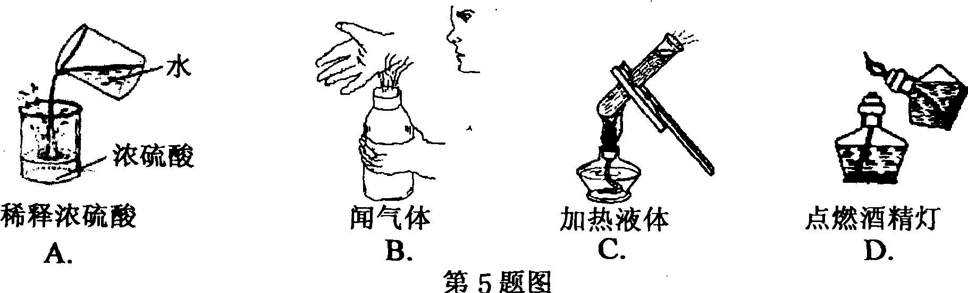
6、下列物质都能电离出H＋，其中不属于酸的是（ ）
A、HCl B、NaHSO₄ C、H₂SO₄ D、HNO₃
7、下列物质中属于碱类的有（ ）
A．消石灰 B．纯碱 C．氯化氢 D．二氧化碳
8、下列物质久置于敞口的容器中，质量会减少的是( )
A.浓盐酸 B.浓硫酸 C.食盐 D.熟石灰
9、有一无色溶液，向其中滴加氯化钡溶液时，有白色沉淀生成，此沉淀不溶于稀硝酸，则该溶液中一定有大量的 （ ）
A．Ag⁺和CO₃^{2–} B．Ag⁺ C．SO₄^{2–} D．Ag⁺或SO₄^{2–}
10、在实验室里，氢氧化钠固体需要密封保存的原因是 ( )
A．有腐蚀性 B．易风化 C．易吸收氧气 D．易潮解、易吸收空气中的二氧化碳
11、能与酸反应生成盐和水的氧化物是 （ ）
Ａ. H₂O Ｂ. NaOH Ｃ. CO₂ Ｄ.MgO
13、硫铵是农村里常用的白色粉末状化肥，主要成分是硫酸铵[(NH₄)₂SO₄]，它能补充土壤
A．N元素 B．P元素 C．K元素 D．Ca元素
14、下列各组物质的溶液，不能发生复分解反应的是( )
A.HCl和Ca(OH)₂ B.H₂SO₄和Na₂CO₃ C.AgNO₃ 和 BaCl₂ D.KCl和CuSO₄
15、将一根螺旋状的细铁丝放入稀硫酸铜溶液中(见右图)，经过较长一段时间后观察发现( )
A、铁丝表面覆盖了一层红色固体物质 B、溶液蓝色变为无色
C、在试管底部沉积一层黑色固体物质 D、试管内溶液的颜色上浅下深
16、不能用金属跟酸直接反应得到的物质是 ( )
A．氯化铁 B．氯化亚铁 C．氯化锌 D．氯化镁
17、下列各组物质，在溶液中能大量共存的是 （ ）
A．NaOH、NaCl、CuCl₂ B．Ca(OH)₂、KCl、HNO₃
C．BaCl₂、HCl、Na₂SO₄ D．KCl、Na₂CO₃、NaOH
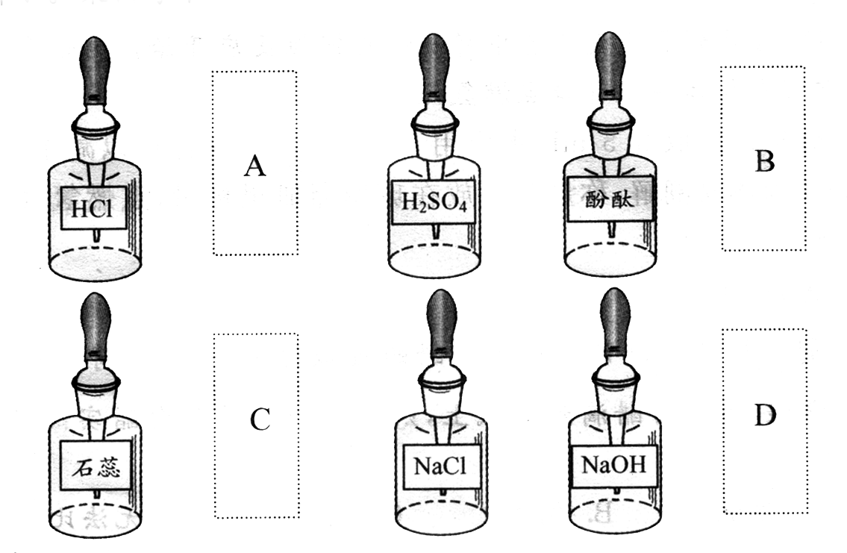18、实验室中的药品常按物质的性质、类别等不同而有规律地放置。在做“酸的性质”实验时，实验桌上部分药品的摆放如下图所示。某同学取用KOH溶液后应把它放回位置（ ）

19、利用下列各组物质之间的反应，能够验证铁、铜、银三种金属活动性顺序的是( )
A、氯化亚铁溶液、铜、银 B、氯化亚铁溶液、氯化铜溶液、银
C、铁、氯化铜溶液、银 D、氯化铁溶液、铜、硝酸银溶液
20、下列物质中都含有水蒸气，既能用浓硫酸干燥，又能用氢氧化钠干燥固体的是( )
A．SO₂ B．HCl C．O₂ D．CO₂
21、下列反应属于复分解反应的是( )
A．2KClO₃ $\frac{{\text{MnO}}_{2}}{\overline{\begin{matrix} & Δ & \end{matrix}}}$ 2KCl + 3O₂$↑$ B．Zn + H₂SO₄ ＝ ZnSO₄ + H₂$↑$
C．CuSO₄ + 2NaOH ＝ Na₂SO₄ + Cu(OH)₂$↓$ D．2CuO + C 高温 2Cu+ C0₂
22、长期饮用硬水，对人体的健康不利，生活用水如果硬度过高，煮水的壶中或暖瓶中常积有水垢（主要成分是碳酸钙和氢氧化镁）。为了清洗水垢。通常可以加入的试剂是（ ）
A、碳酸钠溶液 B、稀盐酸 C、水 D、酒精
23、、区别氮气和二氧化碳，可根据它们的 （ ）
A．颜色 B．状态 C．气味 D．能否使澄清的石灰水变浑浊
24、用一种试剂一次性就能区分H₂SO4、Na₂SO4、NaOH 溶液的是下列哪钟试剂 ( )
A．酚酞试液 B．石蕊试液 C．硫酸铜溶液 D．石灰水
25、世界卫生组织把铝确定为食品污染源之一。铝的下列应用必须加以控制的是 ( )
A．用铝合金制门窗 B．用铝合金飞机材料
C．作金属铝制装碳酸饮料的易拉罐 D．作金属铝制铝制电
二、填空题：（每空3分，共60分）
26、有下列几种物质：a.盐酸 b.硫酸 c.熟石灰 d.硫酸铜 e.纯碱 f.食盐；请选择合适的标号(a～f)填空(不得重复)
(1)用来清除铁锈的物质____ ； (4)少量存于胃液中帮助消化的是___；
(2)常用降低土壤酸性的是____； (5)农业上用于配制波尔多液的是___；
(3)在日常生活中用做调味剂的是____ (6)做馒头时用于除去面团发酵生成的酸的是 。
27、沼气和天然气的主要成分是___________，是最简单的有机物。写出它燃烧的化学方程式：_________________________ 。酒精和汽油是常见的有机_____________。
28、下列物质中均含有少量的括号内的杂质，是选用一种试剂将杂质除去
（备选试剂：氯化钡溶液、硝酸钡溶液、盐酸、硫酸溶液、硫酸铜溶液）
 | 除杂质试剂 | 化学方程式
HCl（H₂SO₄）溶液
KCl（K₂CO₃）溶液
Cu （Zn）固体
29、医生给病人输液时，常用葡萄糖注射液。右图为葡萄糖注射液的部分标签图，根据右图回答下列问题：
葡萄糖注射液
Glucose Injection
规格：500mL内含葡萄糖25g
适应症：补充能量和体液及静脉
内营养等
生产日期：2005年5月27日
有效期至：2008年5月
产品批号：050527203
浙江省XX制药厂
5%
（1）葡萄糖的化学式为C₆H₁₂O₆，它是由_______种元素，其相对分子质量是______。
（2）每克葡萄糖完全氧化约放出17.2kJ的能量，一瓶这样的葡萄糖注射液可放出______kJ的能量。
（3）现要配制10kg这种葡萄糖注射液，需要葡萄糖_____kg。
30、热水瓶胆壁上沉积的水垢（主要成分是碳酸钙），可加入适量的盐酸把它除掉，厨房中的食醋也可除水垢，这主要是利用食醋中含有的乙酸（CH₃COOH）具有酸性，CH₃COOH可用HAc表示，与氢氧化镁的反应可表示为2HAc+Mg(OH)₂₌₌Mg(Ac)₂+2H₂O。则醋酸与水垢中CaCO₃反应的化学方程式为 。
三、实验题( 14分 )
31、有一气体发生装置产生的无色气体可能含有H₂、CO、CO₂、HCl中的一种或几种，现将气体通过以下装置。
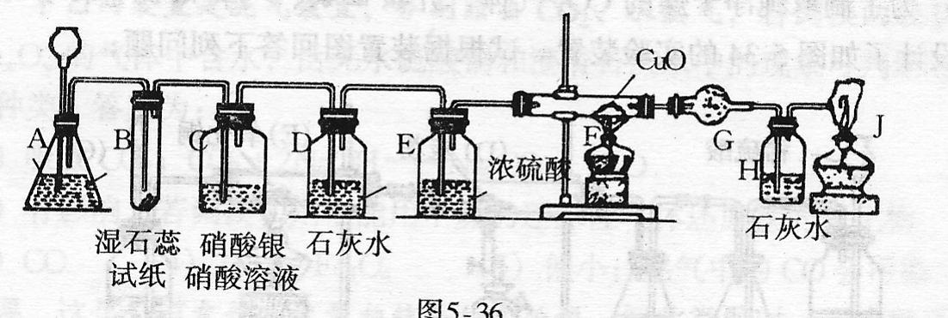

实验现象如下：B处由紫色变成红色；C处有白色沉淀生成；D处有白色沉淀生成；F处由黑色变成红色；G处由白色变成蓝色；H处无现象。
- 无色气体肯定含有 。
- 由长颈漏斗加入的酸是 ，锥形瓶中装入的固体是少量 的混合物。
- E装置是为了排除对验证 的影响。
- E装置中浓硫酸（选填“能”或“不能”） 换成浓氢氧化钠。
如果B装置中的试纸不变色，则可省去 、 装置（填装置代号）。
四、分析计算题（本题3小题，共26分）
32、氢氧化钠敞开在空气中容易变质，小李同学为了测定其氢氧化钠的纯度。进行以下实验：取样品50.3克放入烧杯中，加入150克稀盐酸恰好完全反应，测得反应后烧杯中所剩溶液的质量为198.1克，试求：(1)样品中含氢氧化钠的纯度；(2)稀盐酸的溶质质量分数；(3)所得溶液的溶质的质量分数。

- 小明同学在做模拟古人湿法炼铜实验时，将20克铁丝放入100克硫酸铜溶液中，充分反应后，取出铁丝烘干后测得质量为20.4克。试求：(1)铁丝上生成铜的质量；(2)硫酸铜溶液的质量分数为多少？

34、为了测定某铜锌合金(即铜锌混合物)中锌的质量分数，某同学利用该合金与稀硫酸反应，进行了三次实验，所得相关的实验数据记录如下：
 | 第1次 | 第2次 | 第3次
所用合金的质量/g | 25 | 25 | 50
所用稀硫酸的质量/g | 120 | 160 | 100
生成氢气的质量/g | 0.4 | 0.4 | 0.4
  - 试求该铜锌合金中锌的质量分数；
  - 从上表数据分析，当所取合金与所用稀硫酸的质量比多少时，表明合金中的锌与稀硫酸恰好完全反应。

附加题（10分）
35、某同学用一定质量分数稀硫酸与氧化铜反应，实验记录如下表：
实验次数 | 1 | 2 | 3 | 4 | 5
氧化铜/g | 2.0 | 4.0 | 6.0 | 8.0 | 10.0
稀硫酸/g | 120 | 120 | 120 | 200 | 200
硫酸铜/g | 4.0 | 8.0 | 9.6 | 16.0 | X
根据实验数据回答：
  - 哪几次反应氧化铜有剩余？(2)哪几次反应稀硫酸有剩余？
(3)X值为多少？

